需求分析文档
1.用例图
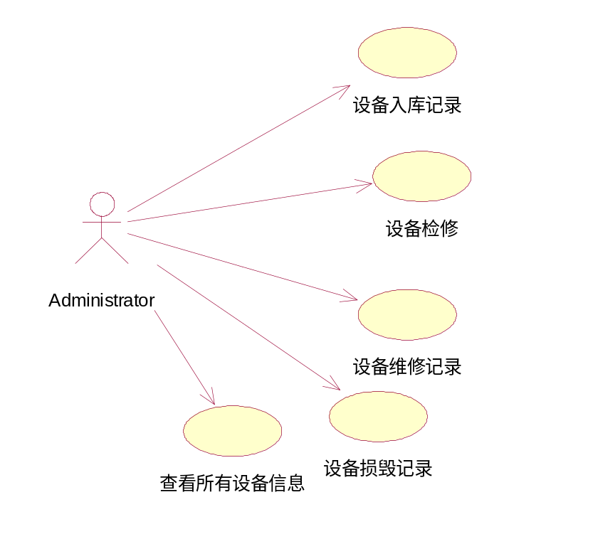
2.用例文档：
设备入库模块：
用例名称：设备入库记录
参与者：实验室管理员
用例描述：每当新设备到来时，记录设备编号，设备名，购买费用和购买负责人
前置条件：新设备入库
基本路径：
1、设备到来后，存储设备编号，设备名，购买费用，负责人至数据库

设备检修模块：
用例名称：设备检修记录
参与者：实验室管理员
用例描述：检查相应的设备是否有损坏及损坏程度
前置条件：
基本路径：
1、依照设备编号进行设备检查
2、发现设备的损坏后依照损坏程度进行标注

设备维修模块：
用例名称：设备维修记录
参与者：实验室管理员
用例描述：当设备损坏时，记录设备名，维修日期和负责人，并能查看
前置条件：设备有损坏时
基本路径：
1、设备维修后，存储设备编号，设备名，费用至数据库

设备损毁记录模块：
用例名称：设备损毁记录
参与者：实验室管理员
用例描述：当设备损坏至不可用时，记录设备号，设备名，损毁日期，负责人
前置条件：设备有损坏至不可用时
基本路径：
- 设备彻底损毁后，存储设备编号，设备名，损毁日期，负责人至数据库

查看模块：
用例名称：查看所有设备信息
参与者：实验室管理员
用例描述：查看所有的实验设备的信息
前置条件：数据库中已记录了设备信息
基本路径：
- 从数据库中获得设备号，设备名，损毁信息，

3.业物流程
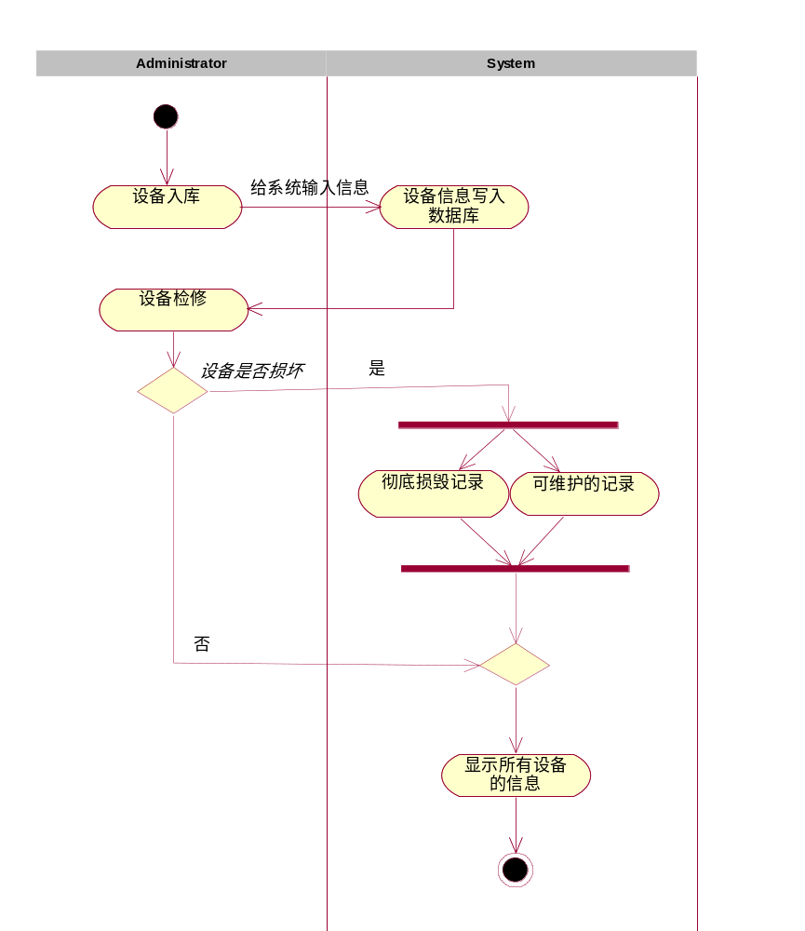

4.业务概念（领域模型）
